國立臺中大學幼兒教育學系

研究生學位論文撰寫及印製須知
一、論文引用參考文獻採用APA第七版引註格式。
二、論文口試通過後，應依據論文考試委員之建議進行修正。修正完成並經指導教授審查通過後始得付印。
三、論文規格：裝訂後之長×寬為29.7cm×21cm（A4規格）。
四、 封面格式及文字：
1.系所：本校校名加上系名，祥如下頁範例所示。
2.指導教授：書寫「××× 博士」。
3.題名：論文名稱全名。標題若為二行以上，其標題格式應成倒三角形。
4.研究生：書寫「研究生：×××撰」。
5.日期：書寫「中華民國××年××月」，有關年份及月份，採中文阿拉伯數字呈現，如：中華民國一○一年七月。【重要：日期為論文定稿及印製日期，並非口試當日月份】
※以上中文字體皆用標楷體、置中，除了題名用26號字，其餘皆用18號字。用A4大小，上
下左右分別以距離頁緣3公分為原則。
6.封面顏色：米白色雲彩紙。
五、內容格式：
（一）內容編排順序：依論文封面內頁、本校圖書館授權書、審定書、謝辭、中文摘要、英文摘要、內容目次、表目次、圖目次、本文、參考書目、附錄之順序排列。
（三）中、英文摘要：請以中、英文各繕寫500字左右，並在摘要之後，格行列出3至6個關鍵詞（Keywords）。
（四）頁碼編寫：摘要及目次部份以羅馬字I、II、III...依序標在每頁下中央約1公分處；論文本文及附錄部份以阿拉伯數字依序標在每頁下中央約1公分處。
五、打字編印注意事項：
（一）封面及書背之製作：以本系提供之樣本格式製作（標題若為二行以上，其標題格式應成倒三角形）。
（二）內容文字一律以橫行（採1.5或2倍行距）繕打。
（三）中文字字體以細明體、標楷體；英文及數字以Times Nnew Roman字體為原則則，點數大小為12或13點，並採用標準字元間距，如有必要，可加寬間距0.2－0.5點。章節標題文字可視需要採用不同字體或加大。
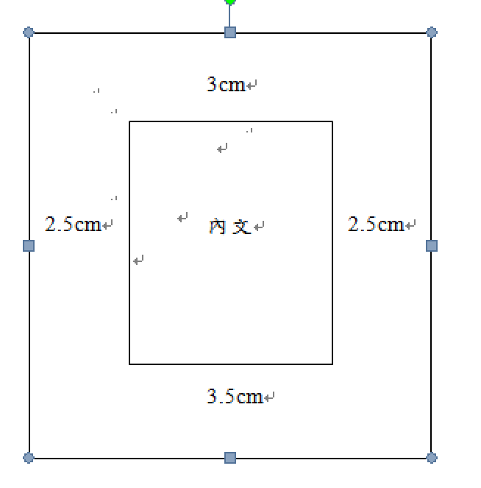
（四）版面格式：裝訂裁割後之規格應符合第三點之規定。內文之上、下、左、右應適當留白。每頁內文距離上邊界約3公分，距離下邊界約3.5公分，距離左、右側邊界各約為2－2.5公分。

（五）印製：以雙面印製為原則，並力求清晰美觀。
（六）裝訂：於左側打釘、糊背。
國立臺中教育大學幼兒教育學系碩士班
學位考試封面範本，請上幼教系網站-學生園地-研究生專區-論文撰寫格式規範下載格式

班別請依學制進行修正
- 碩士班
- 碩士在職專班
- 早期療育碩士班
- 早期療育碩士在職專班
碩士論文
標楷體、
粗體、
置中、
18點字體

指導教授：○○○ 博士
標楷體、
置中、
18點字

○○○○○○○○○○○○○
○○○○○○○○○○○

標楷體、
置中
26點字體
上長下短

研究生：○○○ 撰
標楷體、
置中
18點字體

中華民國一○六年一月
請以國字數字繕打，「○」部分請用符號「○」。

碩士論文書背範本
國立臺中教育大學幼兒教育學系碩士班 碩士論文 ○○○○○○○○○○○○○○○○○○○○ ○○○ 撰 10601
- 書背字體為標楷體，大小可依論文厚度調整。
- 班別(碩士班)請依學制進行修正
- 碩士班
- 碩士在職專班
- 早期療育碩士班
- 早期療育碩士在職專班
- 「姓名」與「撰」間留3個空白鍵
- 「撰」與「年度」之間需留3公分空位
- 「月份」與下緣之間需留3公分空位

「姓名」與「撰」間留3個空白鍵
「撰」與「年度」之間需留3公分空位
3公分
3公分
「月份」與下緣之間需留3公分空位
○○○○○○○○○○○○○○○○○○
論文題目：
標楷體、粗體、
16 字體、置中、上長下短
學位考試【中文摘要】範本，請上幼教系網站-學生園地-研究生專區-論文撰寫格式規範下載格式

○○○○○○○○○○○○○○

○○○
研究生姓名、標楷體、14字體
20字體
摘要
標楷體、粗體、
20字體

○○○○○○○○○○○○○○○○○○○○○○○○○○○○○○○○○○○○○○○○○○○○○○○○○○○○○○○○○○○○○○○○○○○○○○○○○○○○○○○○○○○○○○○○○○○○○○○○○○○○○○○。
○○○○○○○○○○○○○○○○○○○○○○○○○○○○○○○○○○○○○○○○○○○○○○○○○○○○○○○○○○○○○○○○○○○○○○○○○○○○○○○○○○○○○○○○○○○○○○○○○○○○○○○。
○○○○○○○○○○○○○○○○○○○○○○○○○○○○○○○○○○○○○○○○○○○○○○○○○○○○○○○○○○○○○○○○○○○○○○○○○○○○○○○○○○○○○○○○○○○○○○○○○○○○。

關鍵詞: ○○○○○○、○○○、○○○○○○

撰寫注意事項：
  - 摘要以一頁為原則，文字間距採用標準字元間距，段落以 1.5 倍行高繕打為原則，標楷體，12 號字體。
  - 關鍵詞：放於摘要之後，隔行列出 3 至 5 個，粗體、12字體。
【關鍵字之呈現順序，係以關鍵字之重要性為考量。】

學位考試【英文摘要】範本，請上幼教系網站-學生園地-研究生專區-論文撰寫格式規範下載格式

○○○○○○○○○○○○○○○○○○
論文題目：
Times New Roman、粗體、16號字、置中、上長下短
○○○○○○○○○○○○○○

○○○
研究生英文姓名、標楷體、14字體
20字體
Abstract
Times New Roman、粗體、 20號字

○○○○○○○○○○○○○○○○○○○○○○○○○○○○○○○○○○○○○○○○○○○○○○○○○○○○○○○○○○○○○○○○○○○○○○○○○○○○○○○○○○○○○○○○○○○○○○○○○○○○○○○○○○○○○○○○○○○○○○○○○○○○○○○○○○○○○○○○○○○○○○..
○○○○○○○○○○○○○○○○○○○○○○○○○○○○○○○○○○○○○○○○○○○○○○○○○○○○○○○○○○○○○○○○○○○○○○○○○○○○○○○○○○○○○○○○○○○○○○○○○○○○○○○○○○○○○○○○○○○○○○○○○○○○○○○○○○○○○○○○○○○○○○..
○○○○○○○○○○○○○○○○○○○○○○○○○○○○○○○○○○○○○○○○○○○○○○○○○○○○○○○○○○○○○○○○○○○○○○○○○○○○○○○○○○○○○○○○○○○○○○○○○○○○○○○○○○○○○○○○○○○○○○○○○○○○○○○○○○○○○○○○○○○○○○..
○○○○○○○○○○○○○○○○○○○○○○○○○○○○○○○○○○○○○○○○○○○○○○○○○○○○○○○○○○○○○○○○○○○○○○○○○○○○○○○○○○○○○○○○○○○○○○○○○○○○○○○○○○○○○○○○○○○○○○○○○○○○○○○○○○○○○○○○○○○○○○..

Keywords: ○○○, ○○○, ○○○

撰寫注意事項：
- 摘要「標題置中」、「內容靠左對齊」，內容以一頁為原則，文字間距採用標準字元間距，段落以 1.5 倍行高繕打為原則，Times New Roman，12 號字體
- 摘要之後，隔行列出 3 至 5 個關鍵詞。
【關鍵字之呈現順序，係以關鍵字之重要性為考量。】

「姓名」與「撰」間留3個空白鍵
「撰」與「年度」之間需留3公分空位
3公分
2公分
「月份」與下緣之間需留2公分空位

